Góry hotel przyjazny dzieciom - zaplanuj wspólne momenty
Jak znaleźć góry hotel przyjazny dzieciom? W naszym artykule znajdziesz podpowiedź oraz przykład jednego z nich - zachęcamy do lektury.

Góry hotel przyjazny dzieciom - idealny pomysł na wolne chwile
Masz synka bądź córkę lub też kilku dzieci i zastanawiasz się w jaki sposób zagospodarować wolne weekendy czy to majowy czy też że długi weekend w czerwcu lub po prostu Jak zaplanować wakacje w miejscu które będzie dogodna dla twojej rodziny? Warto sprawdzić góry hotel przyjazny dzieciom.
Rodzinny wyjazd w góry

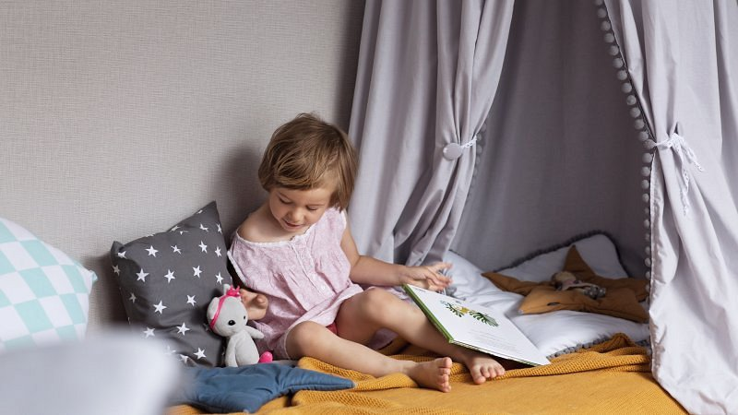
Rodzinny wyjazd w góry to doskonały plan dla osób, które chcą uciec od miasta i jednocześnie spędzić czas z rodziną i blisko natury - w aktywny sposób choć niekoniecznie! Wszystko zależy od waszych preferencji. Możecie zdecydować się na wynajęcie domku z basenem lub też wybrać pensjonat czy hotel, który również oferuje tego typu udogodnienia. Jak znaleźć góry hotel przyjazny dzieciom?
Górska Legenda - góry hotel przyjazny dzieciom
Górska Legenda to pensjonat, który posiada wiele udogodnień dla najmłodszych dlatego też, można powiedzieć, iż zdecydowanie jest to góry hotel przyjazny dzieciom. Wejdź na oficjalną stronę hotelu i zapoznaj się z informacjami dotyczącymi ceny, lokalizacji i atrakcji.

